报告要点
◆2010年全国建筑钢结构用钢约2500万吨，占粗钢产量的4%，占建筑用钢的10%，同比增长8%。建筑钢结构总产值约2100亿元，同比增长13.5%。
◆据相关资料统计，建筑钢结构2010年行业实现利润约为63亿元，与2009年相比增幅8.57%。
◆2010年，钢结构企业平均毛利率11%，平均利润率3%，与2009年持平。
◆经不同类型的工程调查数据统计，2010年钢结构制作含材料单价，每吨6,000元以下的占16.3%；6,000-8,000元的占46.5%；8,000-10,000元的占27.9%；10,000元以上的占9.3%。与2009年相比，低价位的工程数量呈上升趋势，高价位的工程数量呈下降趋势。
◆2010年钢结构业务分布，东部地区占比有所下降，中西部地区业务呈上升趋势。华东地区占40%，华北地区占18%，华南地区占19%，东北地区12%，其他地区占11%。
◆2010年钢结构企业出口业务统计显示，与2009年相比，总出口额减少，出口额平均减少了14.8%。
◆2010年上海及周边地区大型企业的产值产量，与2009年相比，多数有较大幅度的增长。本次调研资料显示，产值前18名的企业，2010年平均产值25.55亿元，平均产量24.22万吨，相比2009年，分别增长3%和4%。
◆2010年钢结构企业科技成果显著，与2009年相比，科技成果的数量增加了9%。
◆调研数据显示，上海及周边地区的大中型企业，业务区域覆盖5个省（市）以上的占90%，其中覆盖10个以上的占44%。
◆2010年，上海及周边地区的钢结构企业，多数企业有扩大产能的计划和意向。调查情况显示，有扩大产能计划和意向的企业占71%，同比增长了32%。
◆市场不规范，造成无序竞争，已严重影响钢结构行业的健康发展。
◆建筑钢结构产业链发展不均衡，科研成果部分领域存在严重滞后，不能得到及时、充分地推广应用。
◆钢结构产业在建设领域还没有建立高等教育、职业岗位系列、行业统计等方面的独立体系。
◆专业人才的紧缺，已成为影响钢结构行业发展的突出问题。
《2010钢结构行业报告》
2010年是国家“十一五规划”的最后一年，宏观经济环境为钢结构行业的发展提供了较为广阔的市场空间，钢结构的产值、产量和利润比往年均有所增长，东部经济发达地区的钢结构继续保持良好的发展态势，中西部也形成和正在形成钢结构集中发展的区域。
本报告在书面问卷、重点单位走访、“金钢奖”工程资料的采集，并参考了大量公开数据的基础上，对2010年行业基本状况、发展特点和面临的机遇及问题等进行了剖析。
1、2010年钢结构行业状况
1.1产值和产量
2010年，在国内经济形势持续增长的环境下，钢结构仍保持一定的增长幅度。但受国际金融危机滞后效应的影响，钢结构出口量有所减少。
据公开数据显示，2010年全国粗钢产量6.26亿吨，建筑用钢2.5亿吨，其中建筑钢结构用钢约2,500万吨，占粗钢产量的4%，占建筑用钢的10%。建筑钢结构用钢同比增长8%。
2010年全国建筑业总产值95,206亿元，其中建筑钢结构总产值约2,100亿元，占建筑业总产值的2.2%，同比增长13.5%。
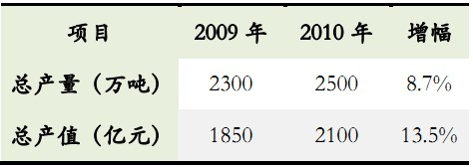
2010年建筑钢结构产量产值与2009年对比
1.2盈利情况
调研资料显示，2010年钢结构企业平均毛利率11%，平均利润率3%，与2009年持平；建筑钢结构行业实现利润约为63亿元，与2009年相比增幅达8.57%。
其中对本次调研的7家上市公司资料统计，2010年实现利润105,920万元，与2009年比，增加了19,017万元，增幅为21.88%。
1.3钢结构制作安装价格
据对不同类型的工程调查数据统计，2010年度钢结构含材料制作单价，每吨在6,000元以下的占16.3%；6,000-8,000元的占46.5%；8,000-10,000元的占27.9%；10,000元以上的占9.3%。
钢结构不含材料制作单价，每吨在1500元以下的占20.45%；1500-2000元的占30.49%；2000-2500元的占20.45%；2500元以上的占25%。
钢结构安装单价，每吨在600元以下的占11.63%；600-1000元的占53.49%；1000-1500元的占9.3%；1500-2000元的占18.6%；2000元以上的占6.98%。
2010年与2009年钢结构含材料制作价相比，每吨小于6000元的低价位工程数量呈上升趋势，高价位的工程数量整体呈下降趋势。
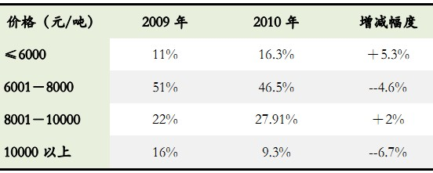
2010年与2009年钢结构含材料制作价占比增减情况
1.4国内钢结构业务分布情况
统计数据显示，2010年钢结构业务的分布有所变化，较2009年东部地区占比有所下降，中西部地区业务呈上升趋势。华东地区占34%，华北地区占17%，华中地区占11%，华南地区占16%，东北地区占12%，西北地区占4%，西南地区占6%。
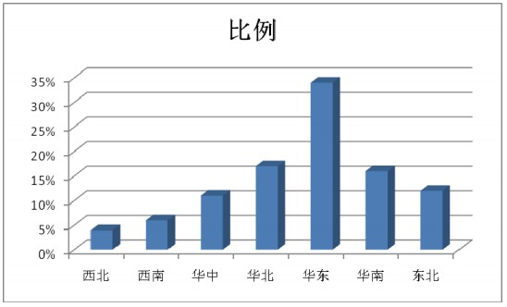
2010年钢结构业务各地区占比情况
1.5钢结构企业出口业务情况
据上海及周边地区有出口业务的钢结构企业调研统计，2010年与2009年比较，总出口额减少，减少幅度为14.8%。其中80%的钢结构出口企业的出口额有所下降，平均下降29%；20%的钢结构企业出口额上升，平均增长36.7%。
钢结构出口地区以亚洲地区为主，占出口额的54%。其次分别为大洋洲，占21%；北美洲，占13%；欧洲，占8%；非洲，占3%，南美洲，占1%。
2、2010年钢结构行业发展特点及分析
2.1上海及周边地区钢结构发展特点：
2.1.1大型骨干企业相对集中，继续保持良好发展势头，多数有扩大产能的计划和意向。
据本次调研资料统计，2010年钢结构产值前30名企业中，上海及周边地区的企业有18家，占了60%，其产值产量与2009年相比，多数有增长。调研资料显示，2009年平均产值24.8亿元，平均产量23.28万吨；2010年平均产值25.55亿元，平均产量24.22万吨，分别增长3%和4%。
2010年上海及周边地区钢结构企业的产量约为719万吨，占了全国总产量的29%；有扩大产能计划和意向的企业占71%，同比增长32%。
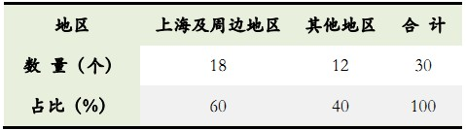
2010年钢结构产值前30名企业分布情况
2.1.2重视科技成果的开发，提升企业科技含量，发挥市场竞争优势。
钢结构行业市场竞争激烈，而质量、技术、品牌、价格成为市场竞争的四要素。上海及周边地区的企业，特别是大中型骨干企业，比较重视技术成果的开发，努力从技术上发挥竞争优势。调研数据显示，该地区的钢结构企业，科技成果的数量在全国处于领先地位，2010年与2009年比，科技成果的数量增加了9%。
2.1.3业务区域覆盖范围扩展加大
上海及周边地区的大中型钢结构企业，业务区域覆盖面呈扩展趋势，大多覆盖5个省（市）以上，一些实力强的企业，最多达到20个省市和地区。
据此次调研企业显示，业务区域覆盖涉及5个以上省市的占90%，其中10个以上的占44%。主要原因为：（1）企业技术力量强，一些大型场馆、标志性的建筑和施工难度大的工程，多数由这些钢结构企业承建；（2）企业进入良性循环，资金实力雄厚，跨省市建立了分公司及加工基地，提高了在该地区的竞争力。
2.2中西部地区钢结构发展特点
2.2.1随着中西部地区经济发展，钢结构企业数量增加，规模逐渐扩大，在某些地区，已形成较大的产业格局。
例如，重庆江津珞璜将建成西部地区最大的钢结构生产基地，及建筑塔机生产基地。该项目一期将建设合计年产能达15万吨以上的4条钢结构生产线。
湖北武汉阳逻开发区已有规模以上的桥梁与钢结构企业4家，年产值达20亿元。计划在2011年使桥钢产量达到100万吨，产值100亿元，建成全国的钢结构桥梁之乡。
安徽合肥地区钢构企业已超过50家，年产值近百亿。其中年产值过亿的钢构企业约10多家，有3家企业年产值已突破20亿大关，有5家企业拥有钢结构工程一级资质。
云南嵩明杨林筹建大型钢结构产业基地。占地面积约600亩，总建筑面积20万平方米，总投资9亿元。全部建成后，将达到25万吨的年生产能力，成为西南地区最大的钢结构企业。
新疆乌鲁木齐已有上市公司光正钢构等一批具有一定规模和产能的钢结构公司外，正在筹建年生产能力达7万吨的钢结构生产基地。
2.2.2中西部地区，特别是西北地区，钢结构企业在总体上规模较小，技术力量相对薄弱。
西北地区钢结构加工企业虽有发展，但大部分企业规模小、技术能力不强，只能满足一般性钢结构建筑的需要，重型钢构加工企业很少。西北地区钢结构企业现有50家左右，年产量约60多万吨。多数企业年产量在5千吨左右，其中年产量在2万吨以上的有10余家，少量企业的年产量已达到5万吨以上。多数企业装备比较简单，专业技术人才缺乏。有能力承建大型体育场馆、大型桥梁、高层等项目的很少。
2.2.3业务的区域范围相对狭小。
西北地区钢结构企业由于规模较小，技术力量相对薄弱，在外省市缺乏竞争优势。西北地区的一些大型钢结构建设项目还需要外地钢结构企业承建，本地企业承建的较少。
西北地区50家钢结构企业中，业务覆盖5个以上省市的有5家，占10%；覆盖3个以上省市的有8家，占16%。
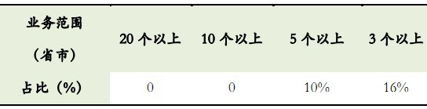
西北地区钢结构企业业务范围涉及省市
2.3钢结构企业出口业务有所下降。
受金融危机滞后效应的影响，2010年我国对外承包工程业务（包括咨询设计）完成营业额922亿美元，与2009年相比，增速降低18.6个百分点；新签合同额1344亿美元，与2009年相比，增速降低14.2%。
钢结构行业的出口业务面临同样的问题。此次对有出口业务的钢结构企业调研显示，2010年出口额平均减少了14.8%，下降幅度最大的达60%以上。
3、2010年行业发展面临的机遇和问题
3.1宏观经济环境对钢结构行业影响
3.1.1铁路、航空和轨道交通的快速发展，为钢结构市场提供了很大的发展空间。
2010年，我国铁路建设投资8,235亿元，其中基本建设投资7,000亿元，城市的轨道交通建设也呈快速发展的态势。上海2010年轨交线路超过400公里，车站354个。目前，全国总共有40多个城市在建或筹建规划中。十二五期间，我国铁路、轨交和民航机场建设的总投资仍将很大，总投资约2500亿元。
铁路、轨道交通、航空的快速发展，为钢结构行业提供了宽广的市场。据调研数据统计，2010年承接车站、桥梁和航站项目的企业，比2009年增加了30%。据上海市"金钢奖"项目资料统计，桥梁工程2010年比2009年增加了4倍。
3.1.2随着以人为本，改善民生的科学发展理念的深入，全国城乡住宅建设，特别是保障房建设大量兴建，为钢结构进入民居领域带来机遇。
2010年房地产开发投资48267亿元，同比增长33.2%，经济适用房开发投资1067亿元，占房地产开发比重为2.2%，并有逐年增长趋势。"十二五"期间我国保障住房开发建设总量为3600万套，投资额为4.6万亿元。
针对全国住宅建设的发展规模，2010年钢结构行业加大了把钢结构住宅作为绿色建筑进行系统的研究和开发，发挥钢结构住宅的优越性，努力向住宅建设的产业化、装配化方向迈进，拓展钢结构市场新的领域。
3.1.3国民经济和建筑业的稳定增长，是钢结构行业持续发展的有力保障。
国民经济多年来都保持较大的增长幅度，十二五期间，增长幅度也将保持7%。而建筑业总产值每年增长20%以上，为钢结构行业发展提供了利好空间。
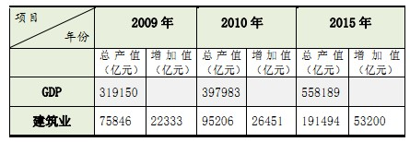
2009年、2010年国民经济和建筑业产值的增长情况
3.2钢结构行业发展面临的问题
3.2.1市场不规范，无序竞争，已严重影响钢结构行业的健康发展。
钢结构市场，特别是轻钢市场，低价恶性竞争的现象严重。据公开数据了解，2010年劳动力成本上升，原材料的价格和贷款利率也有不同程度的提高，而钢结构制作和安装的价格没有上升，企业处于低盈利状况，只能加大业务量来弥补收益的不足。为了承接到工程，相互压低价格，甚至低于成本价竞标，形成了恶性竞争的现象。调查数据显示，2010年，钢结构工程的利润，多数在2—3%，极少达到5%，亏损的工程也不在少数，严重影响了钢结构企业科技经费和人力资源的投入及产能的拓展，企业发展乏力。
钢结构施工企业处于产业链下游，工程拖欠款严重现象严重，影响企业的生存和发展。调查数据显示，80%以上的钢结构企业，工程款不能及时回收，拖欠款达4000至5000万元的不在少数，最高的超过亿元，有的拖欠时间长达三四年，企业的经营受到严重制约。
存在着重工期，抢进度，不能按科学建造周期组织施工的现象。施工单位为了赶工期，忽视工程质量，产生安全隐患，甚至造成重大的质量和安全事故。
3.2.2建筑钢结构产业链发展不均衡，科研成果部分领域存在严重滞后，不能得到及时、充分地推广应用。表现在以下方面：
（1）结构用钢材产品不能完全满足现有钢结构市场的需求，与国际市场存在较大差距，客观造成了钢结构建筑经济指标不好等问题。
（2）生产、科研、教育没有得到充分结合，使产品和新技术的研发、设计、生产企业都缺乏系统的技术储备，导致钢结构设计队伍力量薄弱，制作、安装、检测的人员技术不能满足钢结构施工的新要求。
（3）配套产业的滞后于建筑钢结构行业的发展速度，使钢结构不能在节能、节材、环保、经济等方面的优势得到展现。
3.2.3钢结构产业在建设领域还没有建立独立体系。尽管钢结构行业发展迅猛，制作安装的年产值超过2000多亿，但在国家的高等教育、职业岗位系列、行业统计等方面，仍与土木建筑合在一起，已严重影响钢结构行业专业人才的培养。土建培养的管理、技术人员和工人，由于钢结构专业能力的不足，难以符合钢结构行业的需要；行业统计工作的缺失，也影响到对行业发展的评估和分析，及国家对行业政策和法规的制定。
3.2.4专业人才的紧缺，已成为影响钢结构行业发展的突出问题。
由于钢结构行业的快速发展，专业人才和熟练工人的需求正在逐年递增，但专业教育、技能培训跟不上行业发展的需要。目前，无论是设计人员、技术、管理人员和技术工人，都出现了青黄不接的情况。一些新建的钢结构企业，厂房和设备都很先进，但缺乏专业人才和工人，管理薄弱，技术落后，产品质量上不去，市场没有竞争力，使企业进入困境。

